# 1、概述·

Web程序部署在阿里云上，提供列车的状态监控、管理和广播功能。

操作系统：Windows

开发语言：node.js/vue.js

特点：

1. 非本地应用程序，只要能上网就行，管理方便。
2. 数据管理模块与网站在同一主机，效率更高。
3. 数据与网站程序分离，页面由微软单一账号认证，更加安全。
4. 数据库上传到云服务器，管理列车更加方便。
5. 界面精简化易操作。

# 2.软件框图

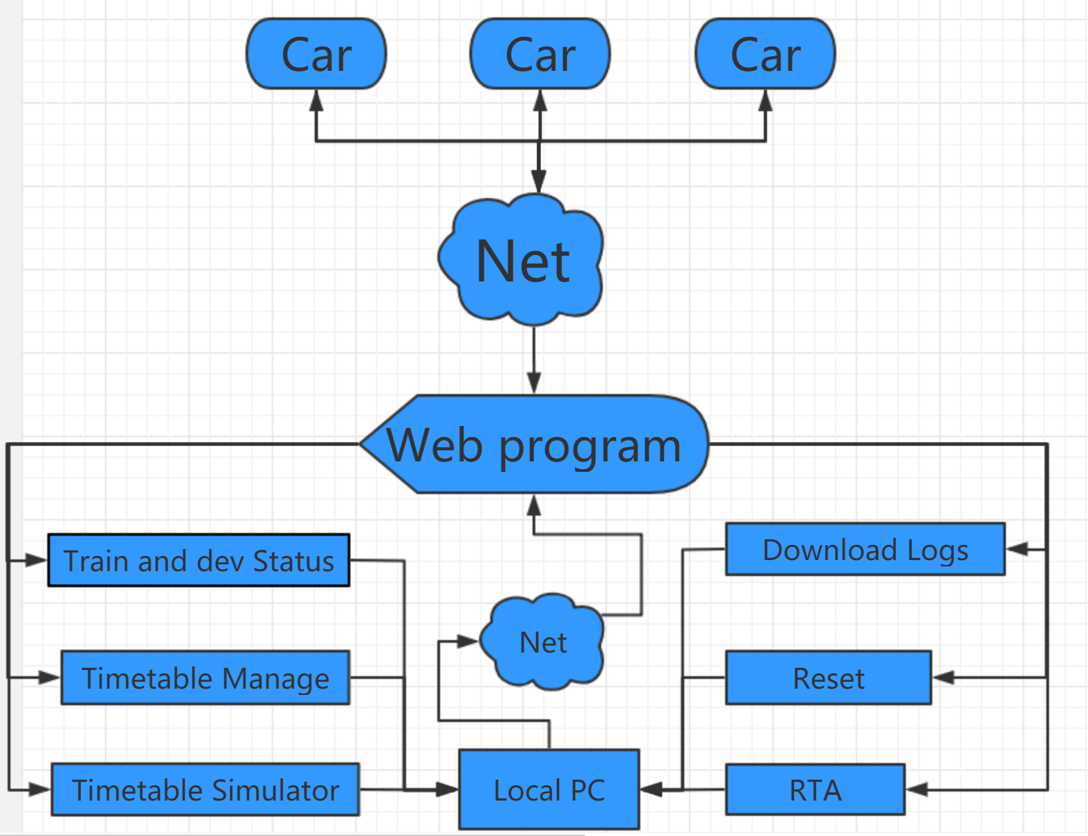

# 3.软件模块概述

## 3.1列车状态：

### 3.1.1 列车总揽

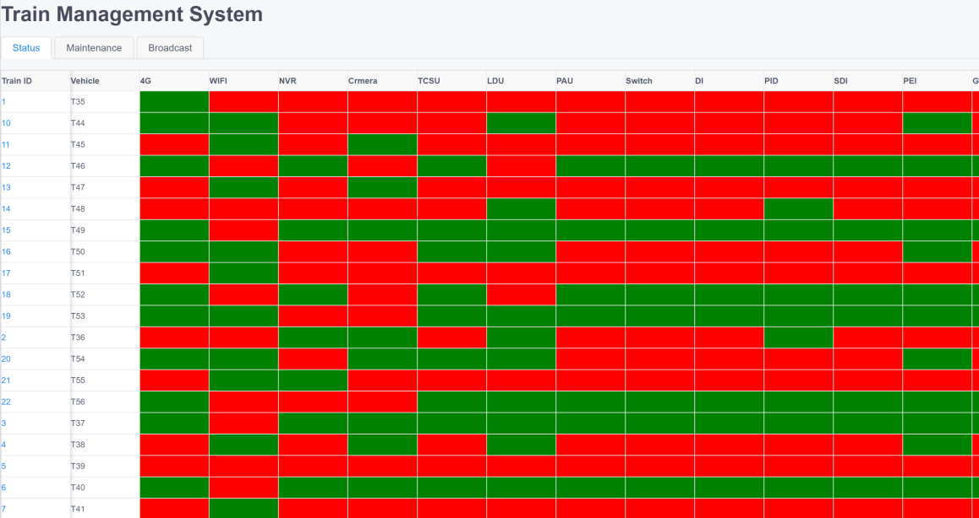

<1> 列车总揽列表下显示列车id、列车名称、列车设备状态

<2> 根据设备状态码绿色表示此设备正常，红色背景表示此设备异常，用户可根据列车id和设备名称，找到故障对应的位置，如果列车不在线，全部设备以黄色显示。

<3> 每个列车有固定的id，用来区分每辆列车，id有点击功能，点击后打开这个对应TRAIN id列车详情

### 3.1.2列车详情：

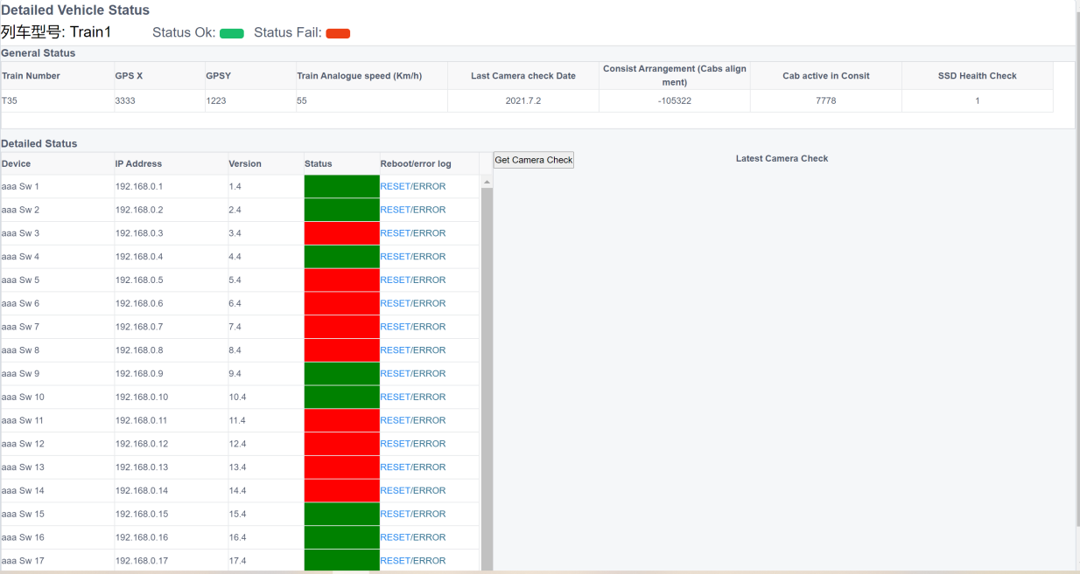

<1>列车详情列表显示车辆的设备情况，运行状态；

<2>上方为列车整体状态，左方为列车所有设备列表及其状态，右方为摄像机检测区域，打开右侧上方Get Camera Check 按钮，右边空白处会显示或者隐藏最后一次摄像机检查获取的的图片，默认状态是隐藏；

<3>设备的状态会根据设备的状态码显示对应的颜色，正常状态显示绿色，异常状态显示红色；

<4>列表内有设备的重启功能和错误日志，点击RESET会重启该设备，点击ERROR会打开设备的错误日志

## 3.2.管理模块：

### 3.2.1 日志下载

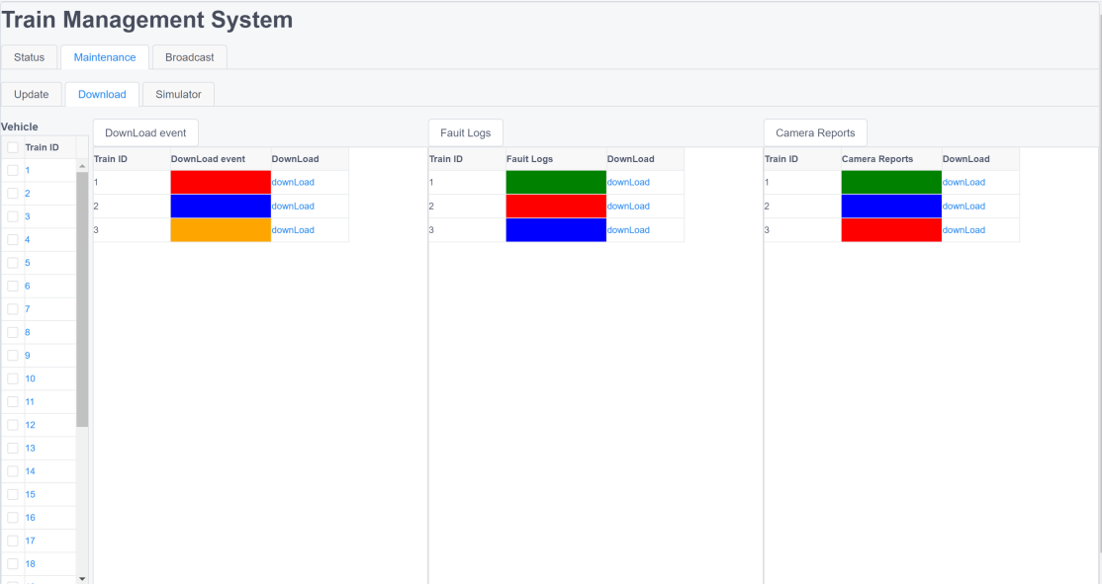

<1>下载列表显示列车的id，下载的类型，下载的详情，

<2>下载分为三个步骤，1.选择车辆id，可多选，或者全选 2.选择好ID后，选择下载类别:DownLoad event、Fault Logs、Camera Reports,分别对应“下载事件日志”“下载错误日志”“下载摄像机报告”。 3.点击列表中的DownLoad,开始下载，可以通过下方的下载状态栏来获得当前的下载状态，绿色代表文件获取成功，红色表示文件获取失败，蓝色代表文件正在获取中。

### 3.2.2 车次模拟

车次模拟主界面如下

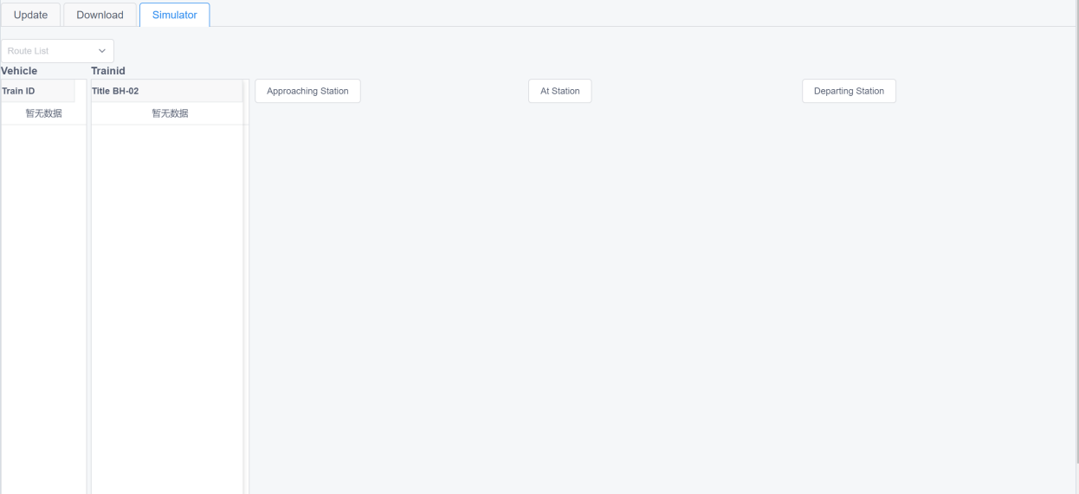

车次模拟流程：

1、使用file按钮来选择需要模拟的数据库

2．左上角下拉框选择路线

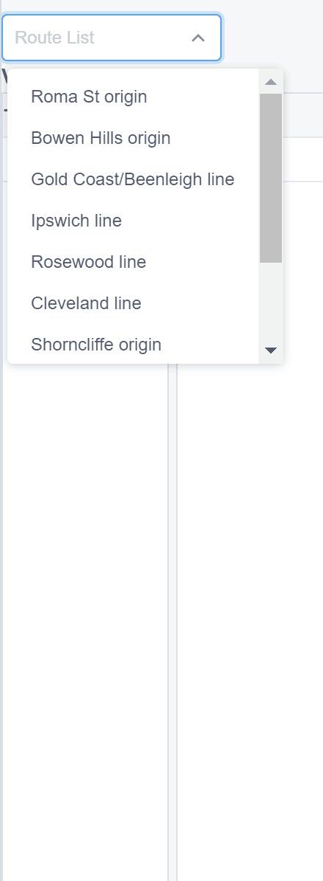

3.选择路线后会出现对应的列车号

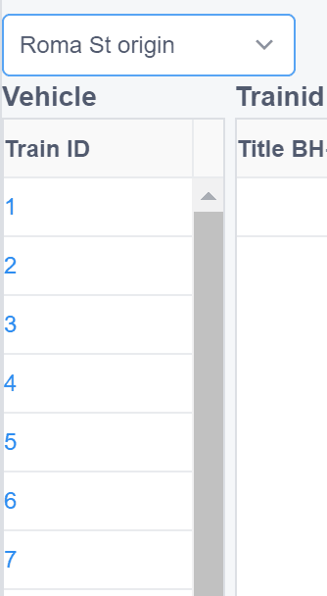

4.填写列车号来确认方向，获取对应列车的站点的具体内容，

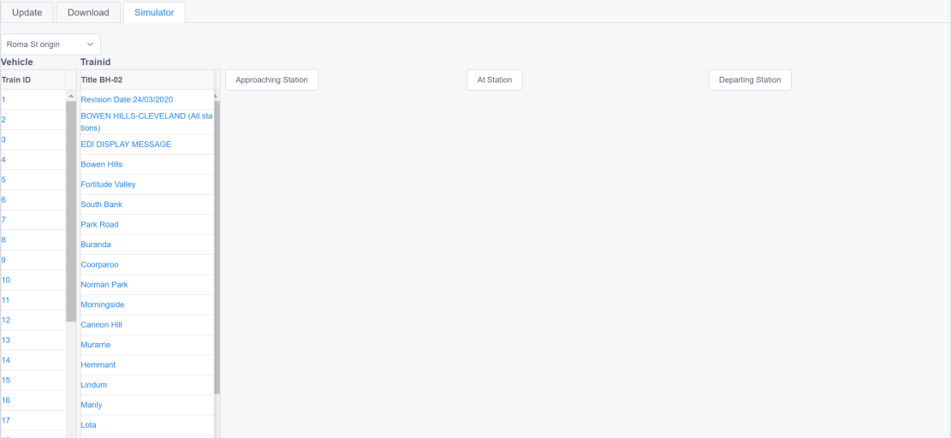

5.使用按钮，选择到站信息，在站信息，离站信息，获取语音及显示器显示内容

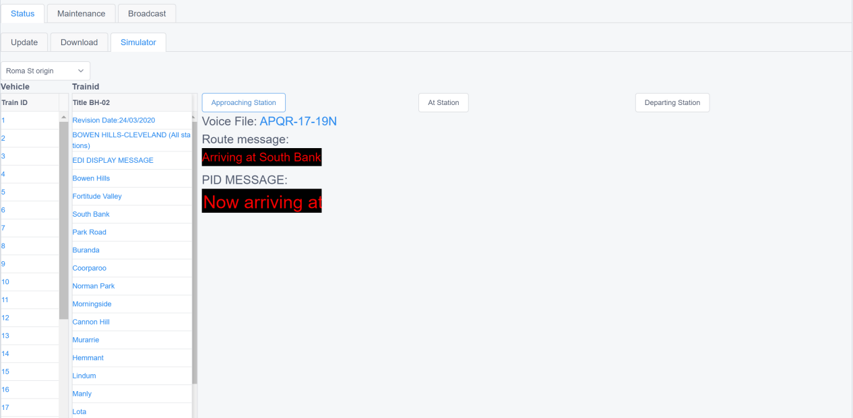

选中列车之后，点击Approaching Station 显示进站详情；点击At Station 显示在站详情；点击Departing Station 显示离站详情，Route message代表此时列车站点，PID MESSAGE代表此时列车字幕 Voice File代表此时列车语音，点击Voice File后面的字段可以播放语音

### 3.2.3 更新时间表

更新时间表界面如图

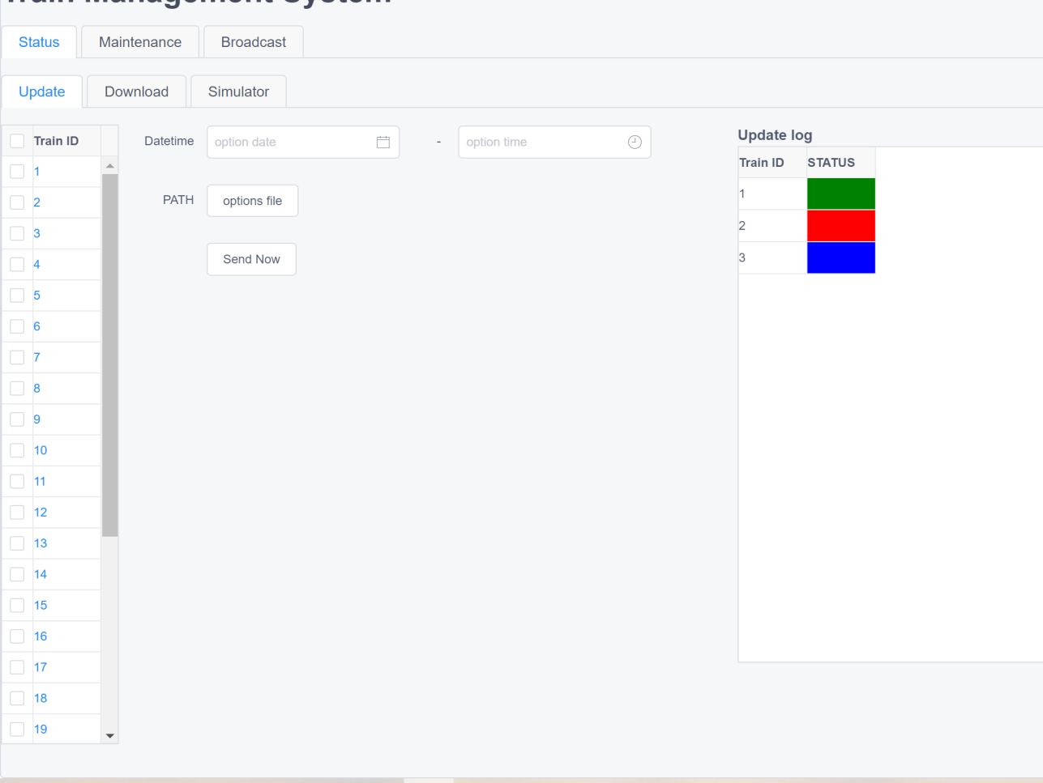

更新时间表流程

1、TRAIN ID列表表示所有列车，用户根据需要选择列车，可以单选或多选

2、使用option file 按钮来选择本地的时间表文件

3、选择计划更新时间，后台会根据该时间，定时更新列车时间表

4、点击Send Now提交

5.右方会根据提交的train id，显示所有需要更新的列车的更新状态，绿色成功，红色失败，蓝色等待更新

### 3.2.4 广播

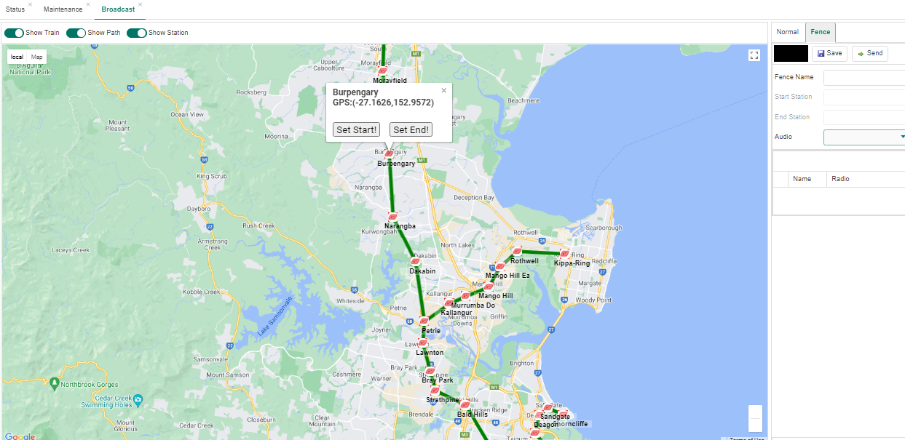

<1> 在TRAIN ID列表中选择需要播放广播的列车

<2> 在MESSAGE列表中选择需要播放的广播内容。。

<3> 在BROADCAST STAUS列表中可以看到每一列车的广播状态绿色成功，红色失败